Стартовое окно. Общие принципы поиска документов
Из Стартового окна осуществляется переход к различным поисковым инструментам. Выбор поискового инструмента зависит от конкретных поисковых задач и от первичной информации об искомых документах, которая имеется у пользователя. Эти задачи могут быть следующими:
Требуется найти отдельный документ или фрагмент документа
Можно воспользоваться Быстрым поиском (доступен сразу в Стартовом окне, либо по кнопке "Быстрый поиск").
Также можно воспользоваться Карточкой поиска.
Требуется найти информацию по правовой проблеме
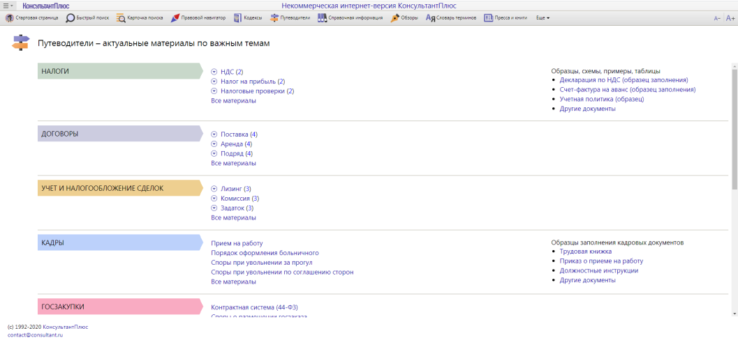
Рекомендуется использовать Путеводители КонсультантПлюс (перейти к ним можно по ссылке из Стартового окна, по кнопке "Путеводители" либо, воспользовавшись стандартными средствами поиска).
Если задача является узкоспециальной и не отражена в Путеводителе, то можно воспользоваться материалами, найденными с помощью Быстрого поиска, Карточки поиска (по полям "Текст документа", "Тематика" и др. ), Правового навигатора.

Требуется получить какой-либо кодекс Российской Федерации
Сразу перейти к списку кодексов по ссылке "Кодексы" в Стартовом окне, либо воспользоваться одноименной кнопкой Панели быстрого доступа.

Требуется получить информацию об изменениях законодательства
Рекомендуется использовать "Обзоры законодательства" - перейти к ним из Стартового окна системы

Требуется найти специализированную информацию (например, судебное решение, бухгалтерскую консультацию или бланк документа)
Удобно использовать кнопку i (связи к фрагментам правового акта) на полях правовых актов или Карточки поиска соответствующих разделов СПС КонсультантПлюс.
См. особенности работы в разделах:
Требуется найти материалы, опубликованные в бухгалтерских и юридических изданиях (газетах, журналах и книгах)
Из Стартового окна следует перейти по ссылке "Пресса и книги" (либо по одноименной кнопке Панели быстрого доступа) в окно поиска публикаций бухгалтерских и юридических изданий.
При этом поиск материалов будет проводиться в разделах "Финансовые и кадровые консультации", "Консультации для бюджетных организаций" и "Комментарии законодательства".

Примечание: также для поиска таких материалов используется поле "Источник публикации" разделов "Финансовые и кадровые консультации" и "Комментарии законодательства".

Требуется найти справочную информацию (например, курсы валют, формы в MS-WORD и MS-EXCEL, расчетные индикаторы и т.д.)
Из Стартового окна следует перейти по ссылке "Справочная информация" или воспользоваться одноименной кнопкой Панели быстрого доступа.

Требуется быстро перейти к списку всех документов, включенных в систему с последними пополнениями
В Стартовом окне следует нажать на ссылку "Последние пополнения" и выбрать один из предложенных диапазонов: "Последнее пополнение", "За последнюю неделю", "За последние две недели", "За последний месяц".

Требуется быстро перейти к списку последних просмотренных вами документов
В Стартовом окне будут представлены последние три-пять документов, которые просматривались в предыдущих сеансах работы. Также можно перейти к более полному списку просмотренных документов. Для этого следует нажать на ссылку "Последние просмотренные документы". В открывшемся списке для каждого установленного информационного банка будут содержаться по 20 документов, если к текстам этих документов вы обращались в последнее время.

Требуется оперативно ознакомиться с текстами самых новых документов российского законодательства
В Стартовом окне содержится ссылка "Горячие документы", которая позволяет при наличии соединения с Интернет перейти на специальную страницу сайта КонсультантПлюс, где представлены самые новые документы российского законодательства. Наиболее важные документы выделены цветом.

Путеводители
Путеводители КонсультантПлюс – это качественно новый инструмент поиска и работы с информацией.
В Путеводителях содержится ключевая информация и ссылки на документы для решения большинства профессиональных вопросов.
Путеводители постоянно поддерживаются в актуальном состоянии.
В системе КонсультантПлюс представлены Путеводители для всех основных групп пользователей: для бухгалтеров, кадровиков, юристов.

Для бухгалтеров:
• Путеводитель по налогам" - содержит информацию по всем основным налогам и взносам, отчетности, налоговым проверкам и вопросам части первой НК РФ);
• Путеводитель по сделкам" - содержит информацию по учету и налогообложению сделок, типовые формы договоров).

Для кадровиков:
• Путеводитель по кадровым вопросам" - содержит практические рекомендации по вопросам взаимоотношений работодателя и работника, формы документов и образцы их заполнения и др.).

Для юристов:
• Путеводитель по судебной практике (ГК РФ)" - содержит анализ судебных решений по наиболее востребованным гражданско-правовым договорам);
• Путеводитель по корпоративным спорам" - содержит анализ судебной практики по вопросам применения норм корпоративного законодательства).

Путеводители КонсультантПлюс ориентированы на решение самых разных задач - как повседневных, так и нестандартных.
Они экономят время в рядовых ситуациях, когда вопрос несложный, но информация по нему разбросана в разных правовых актах и консультациях, и ее требуется собрать воедино.
Путеводители также особенно полезны при незнакомых, спорных или неоднозначных ситуациях, когда важно получить максимум информации по вопросу - знать все точки зрения, варианты действий и их последствия
Путеводители, в зависимости от их тематики, содержатся в разных разделах системы.
Окно "Путеводители"
Для быстрого перехода к Путеводителям КонсультантПлюс в интерфейсе системы предусмотрено специальное окно "Путеводители", перейти к которому можно по соответствующей ссылке из Стартового окна, либо по кнопке "Путеводители" на Панели быстрого доступа.
В этом окне наглядно представлены все темы, которые освещены в Путеводителях.
Вкладка "Путеводители" в окне результатов Быстрого поиска
Если по запросу Быстрого поиска были найдены Путеводители, то в окне результатов Быстрого поиска будет содержаться вкладка "Путеводители", которая позволяет сразу обратиться к этим материалам, не просматривая весь массив найденных по запросу документов.
Быстрый поиск
Быстрый поиск - это наиболее простой и удобный способ начать поиск в системе.
Быстрый поиск позволяет найти:
• конкретный документ
• конкретный фрагмент документа
• документы по незнакомому для пользователя вопросу (проблеме)
Сформировать запрос с помощью Быстрого поиска можно прямо из Стартового окна, либо, перейдя в окно Быстрого поиска из любого места системы по кнопке, которая расположена в Панели быстрого доступа.
В строке Быстрого поиска можно задать известную информацию о документе или несколько слов (фразу), описывающих проблему.
Например, чтобы быстро найти статью 169 Налогового кодекса РФ, достаточно в строку Быстрого поиска ввести: СТАТЬЯ 169 НК РФ.
Среди найденных документов Налоговый кодекс со ссылкой на искомую статью будет находиться в верхней части списка.
Таким образом, для поиска нужного фрагмента документа было произведено меньше действий, чем при использовании других поисковых средств.

В результате работы Быстрого поиска получается единый список документов (без разбивки по информационным банкам), в котором представлены нормативные документы, судебные решения, комментарии и т.п., наиболее точно отвечающие условиям запроса.
По умолчанию поиск осуществляется по всем разделам и информационным банкам - этой области поиска соответствует вкладка "Все документы". Также предусмотрена возможность ограничить область поиска с помощью вкладок "Законодательство", "Судебная практика", "Консультации", "Формы документов".
Быстрым поиском можно воспользоваться из документа MS Word.
Для этого следует подключить Панель поиска из MS Word.

Карточка поиска
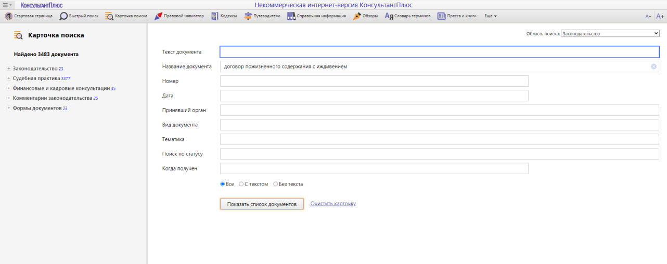
Карточка поиска - одно из основных средств поиска документов.
Запросы на поиск документов строятся путем заполнения какого-либо поискового поля, либо комбинации полей.
Карточка поиска эффективна, если необходимо воспользоваться возможностями Расширенного поиска по названию и тексту документа.
Карточка поиска также эффективна в случае, если пользователь заранее хочет ограничить область поиска, например:
• искать только внутри определенного типа информации (внутри определенного раздела системы КонсультантПлюс);
• искать в определенном временном интервале (например, искать только среди документов, выпущенных за последние три года);
• искать только среди документов определенного вида и/или принявшего органа (например, искать только среди писем Минфина РФ);
Элементы Карточки поиска
В верхней части Карточки поиска расположены поисковые поля, по которым производится поиск документов.
Нижняя часть Карточки поиска служит для подключения/отключения разделов (а также информационных банков) при поиске документов во всех разделах или в отдельном разделе.

Поиск рекомендуется начинать с выбора разделов и информационных банков, среди документов которых будет проводиться поиск.
Для выбора основного раздела, в котором будет проводиться поиск (т.е. вызова специальной Карточки поиска того или иного раздела) служит кнопка "Поиск в разделе:", расположенная над поисковыми полями.
Поисковые поля:
• Тематика
• Вид документа
• Принявший орган
• Дата
• Номер
• Название документа
• Текст документа
• Поиск по статусу
• Когда получен
• Дата в Минюсте (Подключается для поиска через меню Сервис/Настройки/Общие "Показывать поля Дата и Номер в Минюсте")
• Номер в Минюсте (Подключается для поиска через меню Сервис/Настройки/Общие "Показывать поля Дата и Номер в Минюсте")
• Папки документов

